Lauro de Freitas (Ba), 14 de fevereiro de 2025.

À

ACELEN

At.:Marcio Almeida
Ref.: Serviços de Aplicação de Isolamento Térmico no TQ-7105

Prezado Senhor:

Conforme solicitação de V.Sa., estamos encaminhando-lhe nossa proposta n.º PT-1304-ZB-2025 rev.00 para prestação de serviços de acordo com o seguinte:

- OBJETIVO

A presente proposta tem como objetivo a prestação de serviços de aplicação de isolamento térmico no TQ-7105, utilizando isolamento a quente com utilização de plataforma elevatória, nas instalações da Transpetro (Parque de Suape), em Madre de Deus – BA. O escopo inclui o fornecimento de todo o material necessário para a aplicação e Plataformas elevatória.

- ESCOPO

• Serviços de aplicação de isolamento térmico em 1.932,30 m² no TQ-7105 com painel lã de rocha com revestimento de telha de alumínio trapezoidal.

- Painel de lã de Rocha de Alta densidade 96kg/m³


- Instalação de Telha Trapezoidal de 1mm;

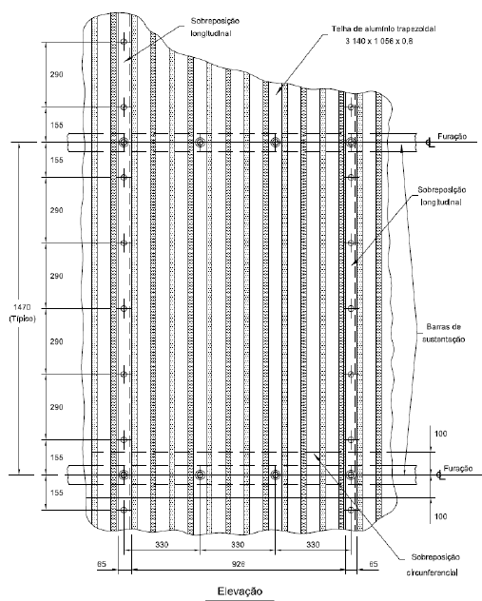
- Plataforma elevatórias ;

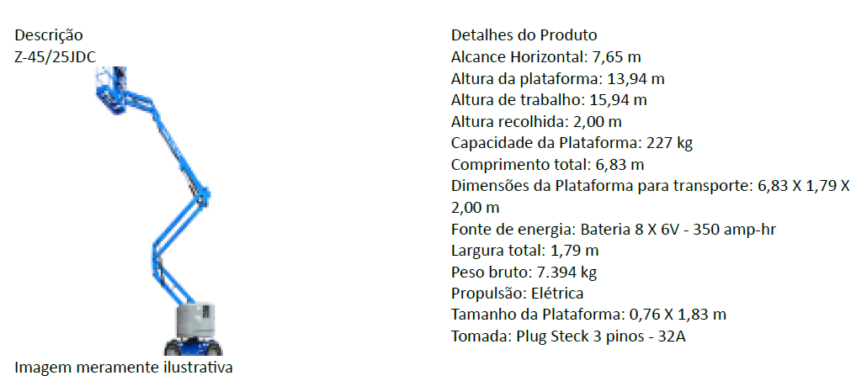

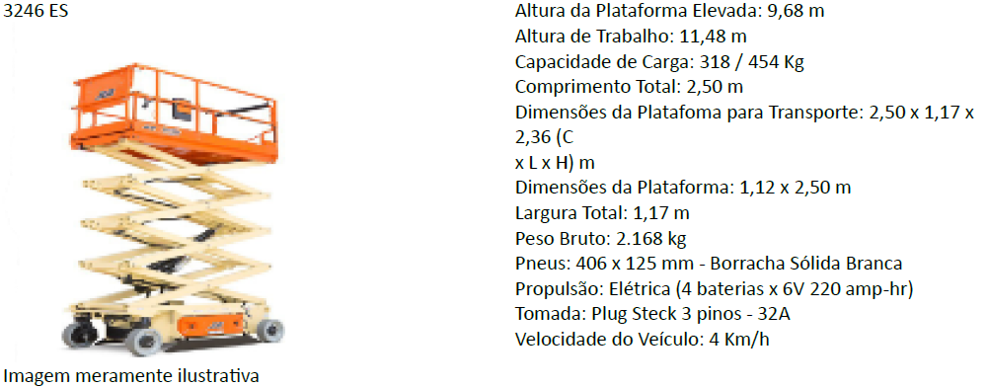

- A EMPRESA

A RISOTERM ISOLANTES TÉRMICOS LTDA possui 25 anos de experiência na prestação de serviços de isolamento térmico, proteção passiva, revestimento refratário, andaime, com tradição, inovação e transparência;
Alta capacidade de mobilização de recursos materiais e humanos para atendimento de programações em regime de urgência e emergência;
Possuímos 03 (três) unidades localizadas estrategicamente com estoque de materiais de aplicação com sólida estrutura de armazenamento, permitindo agilidade insuperável atendimento e competitividade.

- EXPERIÊNCIA E CAPACITAÇÃO TÉCNICA
Possuímos sólida relação comercial de longa duração com o grupo Braskem, Dow Química, Timac Agro, Petrobras UN-ES (Rio de Janeiro e Espirito Santo), Paranapanema, bem como com outros grandes contratantes de atuação Nacional do ambiente industrial (segmento químico e petroquímico, offshore, papel e celulose, siderurgia, naval, mineração, etc) e construção civil.

4.1 PRINCIPAIS CONTRATOS DE MANUTENÇÃO

- DOW BRASIL S.A. PERÍODO
Período: Desde 2004
ESCOPO: Serviços de Manutenção Civil de Isolamento Térmico, Proteção Passiva, Revestimento Refratário em todas as Unidades da Dow Brasil S.A. incluindo Dow, Porto de Aratu e Ilha de Matarandiba).

- BRASKEM S.A. (BRASKEM CS1-AL, PVC2-AL e Mineração AL 01)
PERÍODO: Desde 2006
ESCOPO: Serviço de revestimento refratário, isolamento térmico e proteção passiva de manutenção complementar nas unidades de produção da BRASKEM CS1-AL, PVC2-AL e Mineração AL-01, em Maceió (AL) e Marechal Deodoro (AL).

- TIMAC AGRO (BAHIA e ALAGOAS)
PERÍODO: Desde 2017

ESCOPO: Serviços de Manutenção civil de refratários e isolamento térmico na unidade de Candeias (Bahia) e em Santa Luzia do Norte (Alagoas).

- ULTRACARGO
PERÍODO: Desde 2021
ESCOPO: Serviços de Manutenção civil de isolamento térmico na unidade de Candeias

- ACELEN
PERÍODO: Desde 2022
ESCOPO: Serviços de Manutenção civil de refratários e isolamento térmico localizada em São Francisco do Conde.

- SISTEMA DE GESTÃO DA QUALIDADE

Sistema de Gestão da Qualidade ISO 9001:2015, proporcionando melhores controles e eficiência operacional, certificados pela BUREAU VERITAS.
Nosso processo de execução dos serviços é planejado de forma a garantir o controle das variáveis que influem diretamente sobre a qualidade dos mesmos e são registradas para cada serviço.
As características dos produtos a serem produzidos são definidas em instruções de trabalho (IT’s), procedimentos operacionais, normas técnicas ou requisito do cliente.
Os resultados a serem alcançados são monitorados e atestados durante toda a sua execução através do “Check List da Atividade ou Específico da Instrução de Trabalho”. Este documento é de responsabilidade dos inspetores de qualidade.
Como aceite do cliente utilizamos os Relatórios Diários de Obra (RDO) ou o Relatório de Conclusão de Serviço.

- SISTEMA DE GESTÃO DE SSMA

O Sistema de Gestão de SSMA, a Risoterm tem como balizador o seu Programa de Segurança, Saúde e Meio Ambiente que é voltado para o gerenciamento de suas atividades estabelecendo requisitos mínimos para desempenho de SSMA e procedimentos para identificação, avaliação e controle das condições inseguras e suas causas que possam existir em seu processo operacional e instalações
Nosso Programa de Segurança e Saúde Ocupacional atende a todos os requisitos legais e é baseado na ISO 45001:2018 (Sistemas de gestão de segurança e saúde ocupacional), na conscientização dos nossos colaboradores, resultando de forma efetiva na excelente estatística.

6.1 TREINAMENTO DE SSMA

A RISOTERM estabelece treinamentos mínimos com o objetivo de adaptar o colaborador às condições de Higiene e Segurança do Trabalho, conforme matriz de treinamento de integração listada abaixo:

- Capacitação nas NR 01, NR 10, NR 18, NR 20, NR 33 E NR 35;
- Treinamento sobre Conservação Auditiva;
- Treinamento sobre Proteção Respiratória;
- Treinamento sobre Ergonomia;
- Treinamento sobre Uso, Guarda, Conservação e Higienização de EPI´s;
- Teste de Ensaio de Vedação de Respirador;
- Conscientização e Política Ambiental e Descarte de Resíduos;
- Treinamento sobre Riscos Ambientais – PGR/PCMSO;
- Treinamento de Análise de Risco;

- OBRIGAÇÕES DA RISOTERM

  - Responsabilizar-se por todas as obrigações da legislação trabalhista e previdência social referente à mão-de-obra a ser utilizada na execução dos trabalhos;
  - Executar com rigor técnico em obediência as especificações os serviços supracitados;
  - Fornecimento de mão de obra com treinamento na NR-35, e quais mais forem necessários;
  - Manter sempre limpo, ordenado e em perfeitas condições de segurança os seus locais de trabalho;
  - Acatar integralmente as Normas de Coordenação dos serviços fixados de comum acordo com a Contratante, objetivando harmonizar e disciplinar o relacionamento entre as partes;
  - Zelar pela eficiência do andamento de todos os serviços de mão-de-obra contratados, obedecendo às normas técnicas;
  - Fornecimento de todos equipamentos e ferramentas manuais necessárias para realização dos serviços;
  - Fornecimento de todo material de aplicação do isolante;
  - Responsabilizar-se pelo transporte, fardamento e alimentação dos nossos colaboradores;
  - Atender plenamente as Exigências de Segurança, Saúde e Meio Ambiente, da contratada em sua última revisão;
  - Elaboração de RDO;
  - Fornecimento de plataforma elevatória;
  - Fornecimento de equipe altamente capacitada e treinada para operação das plataformas;

- OBRIGAÇÕES DA CONTRATANTE

  - Proporcionar todas as facilidades para que a contratada possa cumprir suas obrigações dentro das normas e condições deste processo;
  - Efetuar o pagamento nas condições pactuadas;
  - Descarte dos resíduos gerados no processo de instalação dos isolamentos;
  - Fornecer todos os documentos técnicos necessários, quando existentes;
  - Programação das áreas que serão executadas para realização das atividades;
  - Fornecimento de Energia elétrica;
  - Fornecimento de local para armazenamento de material e ferramentas;
  - Assinar RDO;
  - Disponibilizar máquina de carga para içamento da plataforma elevatória ao dique;
  - Fornecimento e instalações das barras de sustentação;

- HORÁRIO DE TRABALHO

Os trabalhos serão executados em regime administrativo (07:30 às 17:18).

- GARANTIA

Comprometemo-nos a fornecer uma garantia abrangente de 12 meses para todos os serviços refratários e isolamento térmico prestados. Esta garantia cobre quaisquer defeitos decorrentes de aplicação, assentamento e montagem. Todas as recomendações dos fabricantes dos materiais devem ser seguidas na operação do equipamento para garantir um bom desempenho dos mesmos.
Adicionalmente, incluímos em nossa proposta uma visita de avaliação técnica programada para ocorrer 6 meses após a conclusão e entrega do serviço.
Esta avaliação tem como objetivo inspecionar e confirmar a integridade e o desempenho do sistema refratário instalado.
Nosso compromisso é com a excelência e a confiança dos nossos clientes.

- PRAZO

Prazo estimado para realização do serviço em 70 dias trabalhados.

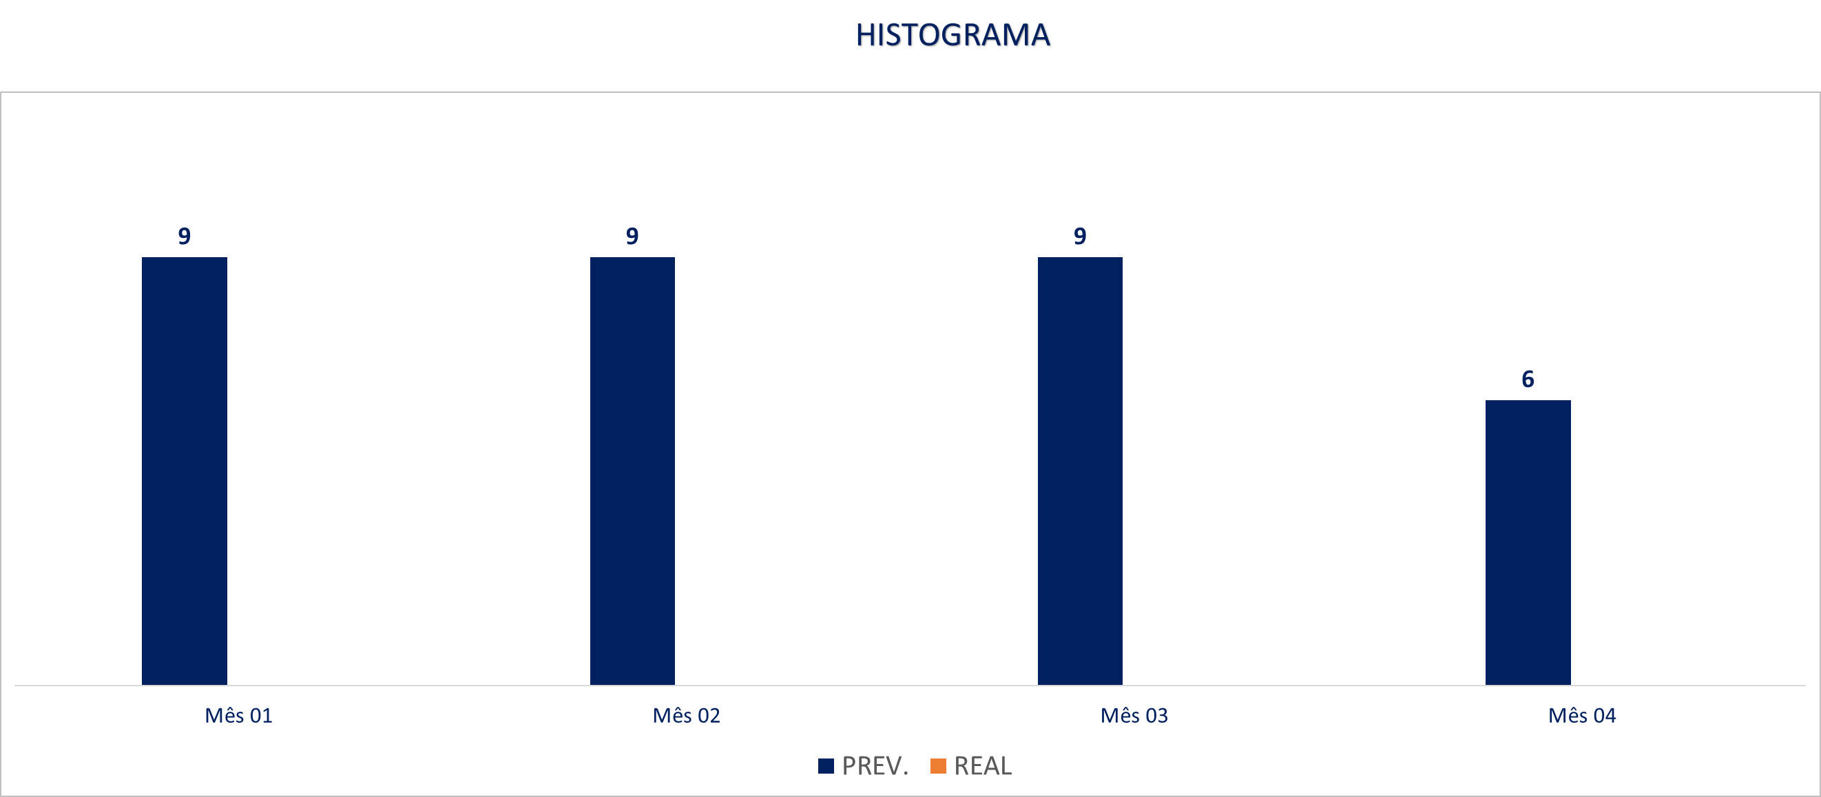

11. VALIDADE DA PROPOSTA

Esta proposta é válida por 30 (trinta) dias a contar da data de entrega da mesma.

Sem mais, colocamo-nos a disposição para quaisquer esclarecimentos que sejam considerados necessários.

Atenciosamente,

Zenon Brito
Técnico de Planejamento

